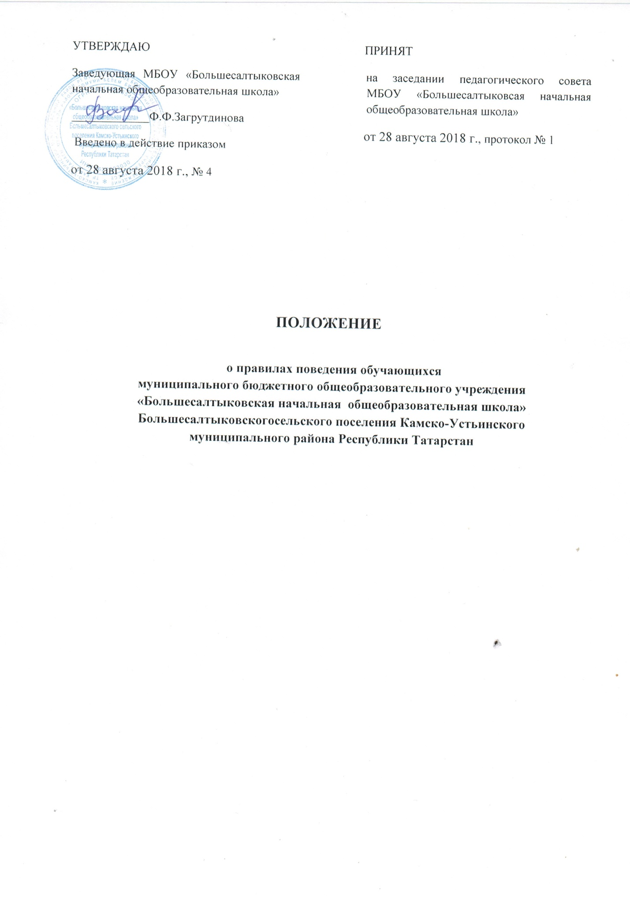

1. Общие правила поведения
1.1. Обучающиеся школы должны вести себя честно и достойно, соблюдать нормы морали и этики в отношениях между собой и со старшими.

1.2. Дисциплина в школе поддерживается на основе уважения человеческого достоинства обучающихся, педагогов. Применение методов физического и психического насилия по отношению к обучающимся не допускается.

1.3. Обучающиеся имеют право на:
- получение бесплатного образования и другие образовательные услуги в соответствии с Законом РФ №273- ФЗ «Об образовании в РФ», «Законом об образовании» РФ и РТ, Уставом школы, государственными образовательными стандартами и другими нормативными актами, утвержденными в установленном порядке;
- бесплатное пользование, учебно-лабораторной, культурно-спортивной и оздоровительной базой при проведении мероприятий, предусмотренных учебно-воспитательным процессом;
- получение дополнительных образовательных и иных, в том числе платных услуг;
- уважение человеческого достоинства, свободу совести и информации, свободное выражение своих взглядов и убеждений;
- свободное посещение мероприятий школы, не предусмотренных учебным планом;
- добровольное привлечение к труду, не предусмотренному образовательной программой;
- создание ученических общественных организаций и объединений, действующих в соответствии со своими Уставами и Положениями, не противоречащими конституции и другим законодательным актам;
- охрану жизни, благоприятные условия учебы, медицинское обслуживание, своевременное питание;
- представление школы на ученических, олимпиадах, конкурсах и других мероприятиях в соответствии со своими возможностями, знаниями и умениями;
- отдых, в том числе организованный, между уроками, в выходные и каникулярные дни, освобождение от занятий в установленном порядке;
- развитие своих творческих способностей и интересов, получение квалифицированной помощи и поддержки в обучении и развитии;
- переход в другую школу в любое время в установленном законом порядке.

1.4.Обучающиеся в школе обязаны:
- соблюдать требования Устава школы;
- добросовестно учиться, выполнять требования школьной программы, повышать общекультурный уровень, систематически заниматься самообразованием;
- соблюдать установленные в школе правила внутреннего распорядка, техники безопасности, санитарии и гигиены, бережно относиться к имуществу школы;
- уважать честь и достоинство других обучающихся и работников школы;
- выполнять требования работников школы в части, отнесенной настоящим Уставом и - - - правилами внутреннего трудового распорядка к их компетенции;
- не допускать опозданий и пропусков учебных занятий без уважительной причины;
- соблюдать единую форму одежды;
- не допускать нарушения дисциплины, оскорбления педагогов и работников школы, употребления нецензурных выражений, алкоголя, наркотиков, токсических веществ и курения;
- участвовать в самообслуживающем труде по школе, в классе и кабинетах, осуществлять необходимую работу на пришкольном участке, закрепленной за школой территории;
- проявлять уважение к старшим, помогать младшим, аккуратно обращаться с имуществом школы, а также со своими и чужими вещами, выполнять требования учителей и других работников школы.

2. Правила поведения в школе 2.1. Обучающиеся должны: - обращаться к педагогам и работникам школы по имени, отчеству и на "Вы"; - уступать дорогу взрослым; старшим школьникам - пропускать вперед младших, мальчикам - девочек.
2.2. Учащимся запрещается:
- применять физическую силу для выяснения отношений и употреблять грубые выражения;
- уходить из школы и с ее территории во время занятий без разрешения педагога или администрации школы;
- самовольно покидать спортивные, культурные и внеклассные мероприятия;
- приносить и использовать в школе и на ее территории оружие, взрывчатые и огнеопасные вещества, горючие жидкости, пиротехнические изделия, газовые баллончики, сигареты, спиртные напитки, наркотики, одурманивающие средства, а также ядовитые и токсичные вещества;
- создавать группировки и объединения обучающихся, противоречащие законам и Уставу школы.

2.3. В школе категорически запрещено, поскольку представляет опасность для жизни и здоровья учащихся:
- залезать на подоконники, шкафы, оборудование помещений, здания;
- кататься на перилах, сидеть на перилах, с силой толкать других учеников;
- открывать и входить в хозяйственные помещения школы, не предназначенные для нахождения там людей;
- открывать электрические шкафы;
- использовать не в соответствии с их назначением спортивные и игровые конструкции на территории школы.

III. Правила поведения до начала занятий
3.1. Учащиеся должны приходить в школу не позднее, чем за 15-20 минут до начала занятий, иметь сменную обувь; верхнюю одежду оставлять в отведенных для классов раздевалках.
3.2. До звонка на урок занять свое место в классе и подготовить к уроку книги, тетради, ручки и другие нужные на уроке принадлежности.

IV.Правила поведения на занятиях
4.1. При входе педагога в класс учащиеся должны встать, сесть - после приветствия и разрешения педагога. Так же ученики должны приветствовать любого взрослого, вошедшего в класс во время занятий.
4.2. На время урока учитель устанавливает правила поведения на уроке.
4.3. Во время урока нельзя шуметь, отвлекаться самому и отвлекать товарищей от занятий разговорами, играми и другими не относящимися к уроку делами.
4.5. В случаях пропусков уроков в школе, обучающийся должен предъявить классному руководителю медицинскую справку или записку от родителей.
4.6. Опаздывать на уроки без уважительных причин не разрешается.

V. Правила поведения на переменах и после окончания занятий
5.1. Во время перемен учащиеся обязаны:
- привести в порядок свое рабочее место;
- выйти из класса;
- подчиняться требованиям дежурных педагогов и работников школы.

5.2. На переменах запрещается:
- бегать по лестницам, вблизи оконных проемов и в других местах, не приспособленных для игр;
- толкать друг друга, бросаться предметами и применять физическую силу;
употреблять непристойные выражения и жесты, шуметь, мешать другим отдыхать.

5.3. Находясь в столовой, учащиеся должны: -проявлять внимание и осторожность при получении и употреблении горячих и жидких блюд; -употреблять еду и напитки, приобретенные в столовой и принесенные с собой, только в столовой; -подчиняться требованиям педагогов, а также работников столовой; -убирать со стола после еды.
VI. Правила поведения на территории школы
6.1.Территория школы является частью школы (школьным участком). На школьном участке учащиеся обязаны:
- находиться в пределах его границ;
- соблюдать общие правила поведения, установленные разделом 1, и правила поведения на переменах, установленные п. 5.2 настоящих Правил.

VII. Заключительные положения
7.1. За нарушение настоящих Правил и Устава школы к учащимся применяются меры дисциплинарного и воспитательного воздействия, предусмотренные Уставом школы. 7.2. Настоящие правила распространяются на все мероприятия, проводимые за пределами школы.
7.3. Настоящие Правила вывешиваются в школе на доске объявлений для ознакомления.

